2024年上半年全国中小学教师资格考试（笔试）深圳考区成绩查询通告
整理归属 深圳市招生考试办公室
发布日期 2024-04-11
来源 深圳市招生考试办公室官网
栏目 社考
存档日期 2026-10-27
原文链接 https://szeb.sz.gov.cn/szzkw/zkgg/skxx/content/post_11239308.html

各有关考生：
2024年上半年全国中小学教师资格考试（笔试）评卷、登分等工作已顺利结束，现将我市此次笔试成绩查询和成绩复核工作有关事项通知如下：
一、成绩查询。考生可于4月12日10:00起登录中小学教师资格考试网（网址：https://ntce.neea.edu.cn/），点击“考生服务”栏目下“成绩查询”进行查询。
二、成绩复核。成绩复核统一采用电子邮件网上申请方式，考生如对本人当次笔试成绩有异议，可于4月12日至24日期间，将考生准考证（电子版）和填写完整的成绩复核申请表（附件2）发送至本人报考所在区（含大鹏新区，下同）教育行政部门的指定邮箱，并按“考生姓名—NTCE复核申请”的形式命名邮件主题。考生发送邮件后（以各区收到电子邮件时间为准），请密切留意各区信息确认邮件或电话，如有疑问可在规定时间（工作日上午9:00-12:00,下午2:00-6:00）拨打各考区咨询电话（详见附件1)，逾期不再受理。
成绩复核内容仅限于成绩统计合成是否有误、答卷是否漏评，不涉及评分标准和评阅尺度宽严等问题。
三、复核结果公布方式。
（一）短信推送。省教育考试院公布复核结果后，市招考办将尽快推送复核结果至考生所登记预留的手机上。
（二）网站查询。未收到短信的考生可于2024年5月上旬登录“深圳招考网”，点击“招考查询”相关栏目（网址：https://szeb.sz.gov.cn/szzkw/zkcx/jylshks/fccjjgcx/index.html）查询复核结果。
附件：1.各考区教育行政部门咨询电话及邮箱
2.2024年上半年全国中小学教师资格考试（笔试）成绩复核申请表
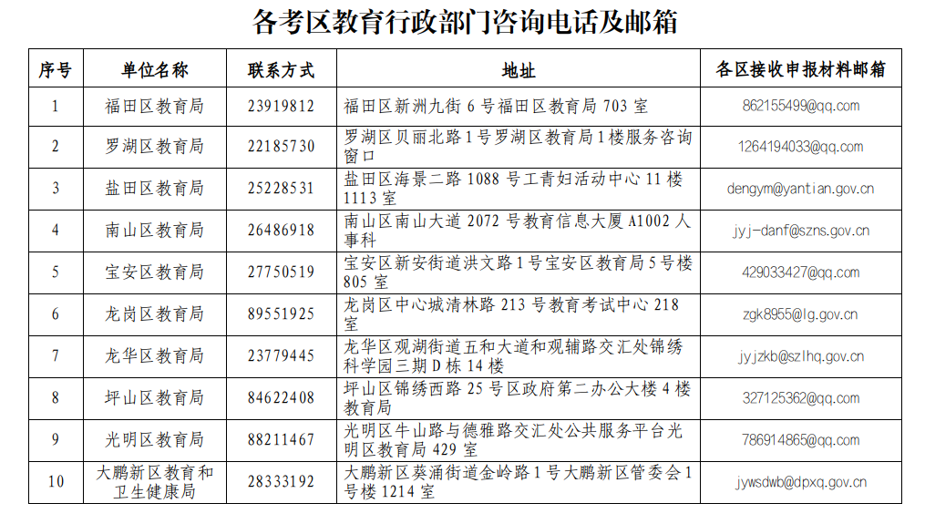
附件1-2.wps

附件及下载链接
附件1-2.wps
https://szeb.sz.gov.cn/attachment/1/1436/1436978/11239308.wps

